推荐两个博客，讲解的很详细，但是第一个博客有一些步骤省略掉了，估计笔者认为那些步骤太简单，所以省略了。第二个博客讲的还是很详细的，只不过在最后再添加一些步骤就能够成功了。结合这两个博客，下面我总结一下这次将BI环境搭建到一台虚机上的步骤。

[SHAREPOINT 2013 BI - 单一服务器场安装](http://blog.csdn.net/incognito007/article/details/8202085)

[SharePoint 2013 Reporting Service 部署配置图文教程](http://www.cnblogs.com/renzh/archive/2013/06/09/3129038.html)

简单的总结如下：

1. 安装WinServer2012，安装完后立刻更新。
2. 安装AD域控，我是将所有应用程序都搭建在同一台虚机上，所以直接提升为域控。
3. 安装SQL2012。
4. 注意一定要勾选的项：数据库引擎服务、ReportingServices-本机、ReportingServices – SharePoint、用于SharePoint产品的ReportingServices外接程序、管理工具-基本。
5. 安装SQL2012SP1补丁。
6. 安装SharePoint2013。
7. 安装必备组件。
8. 安装SharePoint2013。
9. 安装Microsoft® SharePoint® 的 Microsoft® SQL Server® 2012 SP1 Reporting Services 外接程序。注意安装的语言版本相同。
10. 配置SharePoint。
11. 配置用于sharepoint 2013的Reporting service模式，注册并启动 Reporting Services SharePoint 服务

打开随Sharepoint 2013一起安装的SharePoint 2013 Management Shell，并以管理员身份运行：

依次运行以下命令：

Install-SPRSService

Install-SPRSServiceProxy

Get-spserviceinstance -all |where {$_.TypeName -like "SQL Server Reporting*"} | Start-SPServiceInstance

不出错无可以继续下一步，出错则继续第4步。

1. 在SharePoint管理中心中开启ExcelService、ReportingService、Performancepoint Service服务，创建ExcelService、ReportingService、Performancepoint Service新建 APPLICATION 和 POOL。创建Web应用程序，网站集，以及文档库。
2. 启动 POWERPIVOT CONFIGURATION FOR SHAREPOINT 2013 TOOL配置POWERPIVOT。
3. 配置ReportingService。
4. 检查配置
5. 在 MANAGE SERVICE APPLICATION 中， EXCEL SERVICE， REPORT SERVICE， POWERPIVOT SERVICE，PERFORMANCEPOINT SERVICE 应该启动；
6. 在 SITE COLLECTION FEATURE 内，POWER VIEW，POWRPIVOT， PERFORMANCEPOINT，REPORT SERVICE INTEGRATION FEATURE 激活；
7. 在 SQL SERVER CONFIGURATION TOOL 内， DATABASE ENGINE， ANALYSIS SERVICE ENGINE 运行。
8. 将制作好的Excel上传到文档库，点击查看。

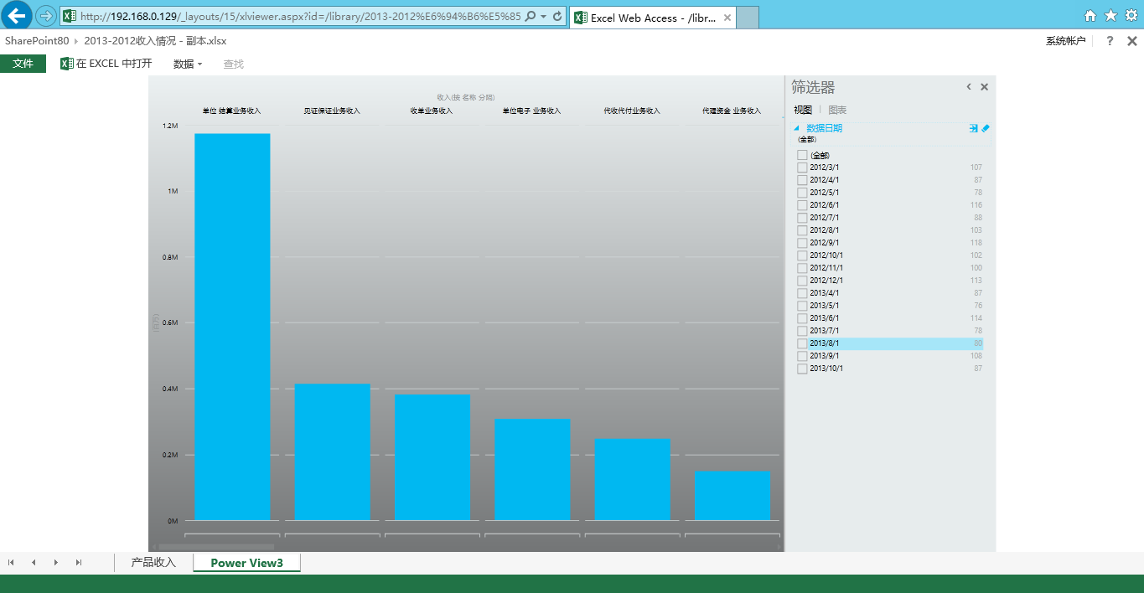

成功！